Datenblatt COVID19 Schutzanzug

Art-Nr. WI-CC-001

Beschreibung; Einweg-Schutzanzug: Corona Virus Epidemic
Microporös (mit Nahtabdichtung) Typ 5/6 – 220 g/Stück

Ausstattungen: - umschließende Kapuze mit integriertem Gummizug
- integrierte Gummizüge an beiden Armen und Beinen für hohe Sicherheit
- Front-Reißverschluss mit verdeckter Leiste
- Gummizug in der Taille für perfekten Sitz

Bild:
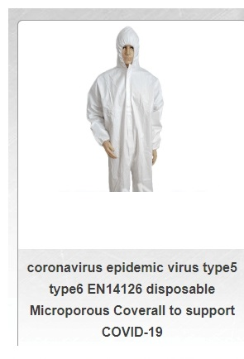
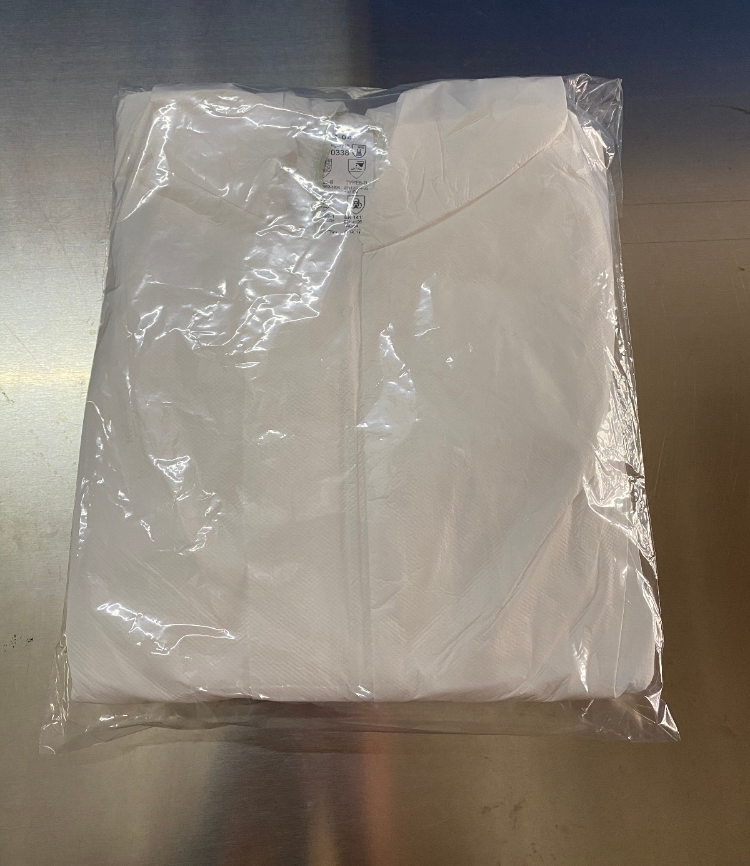
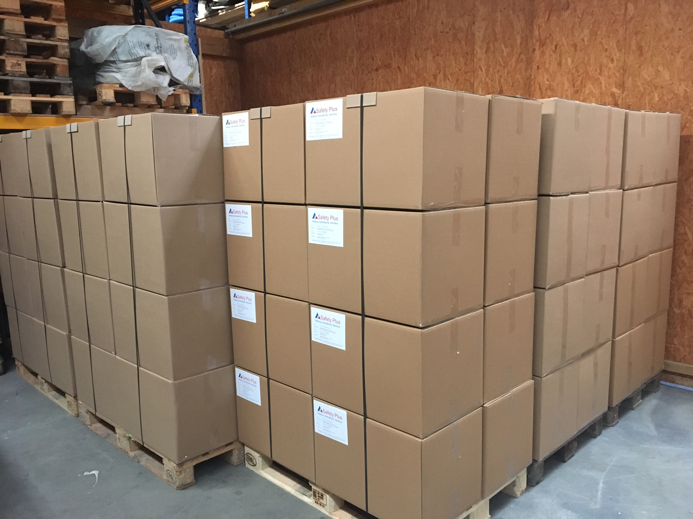

Größe: XXL – unisex – ca. 220 g Stück!

Standards: Typ 5/6, EN 14126
Notified Body: 0338

Verpackung: hygienisch, einzeln verpackt im Polybeutel
50 Stück im Umkarton (=VE)

Gewicht/Karton: 12,00 kg brutto
11,00 kg netto

Kartonmaße: 60 x 40 x 42 cm

Lieferung: frei Haus Deutschland
Verfügbar: 8.750 Stück = 175 Karton = 11 Paletten

Preis: nach Vereinbarung

Referenzkunden: Bundeswehrkrankenhäuser, Apotheken, Feuerwehren, Städte/Gemeinden

